Bài 6:
Code
#include <iostream>
#include <string>
#include <iomanip>

using namespace std;
struct SinhVien {
string hoTen;
float diem1, diem2, diem3;
float tongDiem;
};
float nhapDiemHopLe(string tenMon) {
float diem;
do {
cout << "Diem " << tenMon << " (0 - 10): ";
cin >> diem;
if (diem < 0 || diem > 10) {
cout << ">> Loi: Diem phai nam trong khoang tu 0 den 10. Vui long nhap lai!\n";
}
} while (diem < 0 || diem > 10);
return diem;
}
int main() {
int n;
SinhVien ds[100];
do {
cout << "Nhap so luong sinh vien (1 - 100): ";
cin >> n;
if (n <= 0 || n > 100) {
cout << "So luong khong hop le. Vui long nhap lai!\n";
}
} while (n <= 0 || n > 100);
for (int i = 0; i < n; i++) {
cout << "\n--- Nhap thong tin sinh vien thu " << i + 1 << " ---\n";

cin.ignore();

cout << "Ho va ten: ";
getline(cin, ds[i].hoTen);

ds[i].diem1 = nhapDiemHopLe("mon 1");
ds[i].diem2 = nhapDiemHopLe("mon 2");
ds[i].diem3 = nhapDiemHopLe("mon 3");
ds[i].tongDiem = ds[i].diem1 + ds[i].diem2 + ds[i].diem3;
}
cout << "\n======================== DANH SACH SINH VIEN ========================\n";
cout << left << setw(25) << "Ho va ten"
<< setw(10) << "Mon 1"
<< setw(10) << "Mon 2"
<< setw(10) << "Mon 3"
<< setw(12) << "Tong diem" << endl;
cout << "---------------------------------------------------------------------\n";
for (int i = 0; i < n; i++) {
cout << left << setw(25) << ds[i].hoTen
<< setw(10) << ds[i].diem1
<< setw(10) << ds[i].diem2
<< setw(10) << ds[i].diem3
<< setw(12) << ds[i].tongDiem << endl;
}
return 0;
}

Kết quả
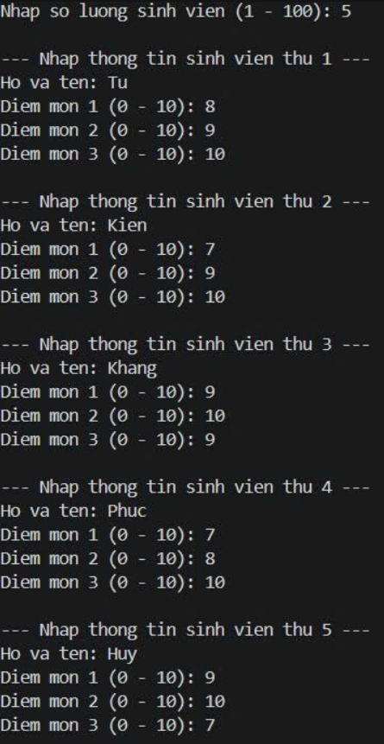

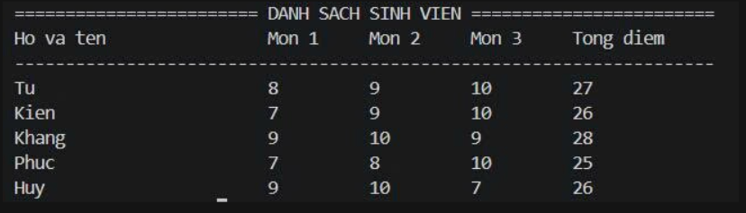

Các câu lệnh/cú pháp khác nhau giữa C và C++ trong bài toán
1. Thư viện sử dụng
C: #include <stdio.h> (cho nhập xuất) và #include <string.h> (để xử lý mảng ký tự).
C++: #include <iostream> (cho nhập xuất), #include <string> (đối tượng chuỗi) và #include <iomanip> (để căn lề).
2. Khai báo kiểu chuỗi (String)
C: char hoTen[50]; (Chuỗi trong C bản chất là một mảng các ký tự, độ dài cố định).
C++: string hoTen; (C++ coi chuỗi là một đối tượng, tự động co giãn độ dài).
3. Khai báo tham số trong hàm phụ trợ
C: float nhapDiemHopLe(const char* tenMon) (Phải truyền con trỏ mảng ký tự).
C++: float nhapDiemHopLe(string tenMon) (Truyền đối tượng chuỗi trực tiếp).
4. Nhập / Xuất dữ liệu cơ bản
C: Dùng scanf("%f", &diem); và printf("Diem %s", tenMon);. Khi nhập phải có dấu & trước biến và bắt buộc phải ghi rõ định dạng %d (nguyên), %f (thực).
C++: Dùng cin >> diem; và cout << "Diem " << tenMon;. Lệnh tự động nhận dạng kiểu biến.
5. Nhập chuỗi có khoảng trắng (Họ và tên)
C: fgets(ds[i].hoTen, sizeof(ds[i].hoTen), stdin); (Hàm này có nhược điểm là đọc luôn cả ký tự Enter ở cuối, nên phải dùng lệnh strcspn để xóa thủ công).
C++: getline(cin, ds[i].hoTen); (Rất gọn, tự động bỏ qua ký tự Enter ở cuối chuỗi).
6. Xóa bộ đệm bàn phím (Chống trôi lệnh)
C: Viết hàm thủ công dùng getchar() để lấy từng ký tự thừa ném đi cho đến khi gặp dấu \n (Hoặc trên Windows đôi khi dùng lệnh không chuẩn là fflush(stdin)).
C++: cin.ignore(); (Lệnh chuẩn, gọi một cái là xong).
7. Căn lề và tạo cột bảng in
C: Xử lý trực tiếp trong chuỗi định dạng của printf, ví dụ: %-25s (in chuỗi, căn trái, chiếm 25 khoảng trống), %-10.2f (in số thực, căn trái, chiếm 10 khoảng, lấy 2 số sau dấu phẩy).
C++: Phải dùng từ khóa định dạng: cout << left << setw(25) << ds[i].hoTen;
Bài 5:

Code
#include <iostream>
#include <iomanip>

using namespace std;
int main() {
int n, m;

cout << "Nhap so hang n: ";
cin >> n;
cout << "Nhap so cot m: ";
cin >> m;
int a[100][100];
cout << "\n--- Nhap cac phan tu cua mang ---\n";
for (int i = 0; i < n; i++) {
for (int j = 0; j < m; j++) {
cout << "a[" << i << "][" << j << "] = ";
cin >> a[i][j];
}
}
cout << "\n--- Mang vua nhap ---\n";
for (int i = 0; i < n; i++) {
for (int j = 0; j < m; j++) {
cout << setw(5) << a[i][j];
}
cout << "\n";
}
int max_all = a[0][0], min_all = a[0][0];
int max_r = 0, max_c = 0, min_r = 0, min_c = 0;
for (int i = 0; i < n; i++) {
for (int j = 0; j < m; j++) {
if (a[i][j] > max_all) {
max_all = a[i][j];
max_r = i;
max_c = j;
}
if (a[i][j] < min_all) {
min_all = a[i][j];
min_r = i;
min_c = j;
}
}
}
cout << "\n--- Thong ke toan mang ---\n";
cout << "Max toan mang = " << max_all << " tai vi tri [" << max_r << "][" << max_c << "]\n";
cout << "Min toan mang = " << min_all << " tai vi tri [" << min_r << "][" << min_c << "]\n";
cout << "\n--- Thong ke tung hang ---\n";
for (int i = 0; i < n; i++) {
int max_row = a[i][0], min_row = a[i][0];
int mr_c = 0, minr_c = 0;
for (int j = 1; j < m; j++) {
if (a[i][j] > max_row) {
max_row = a[i][j];
mr_c = j;
}
if (a[i][j] < min_row) {
min_row = a[i][j];
minr_c = j;
}
}
cout << "Hang " << i << ": Max = " << max_row << " (cot " << mr_c << "), Min = " << min_row << " (cot " << minr_c << ")\n";
}
return 0;
}

Kết quả:

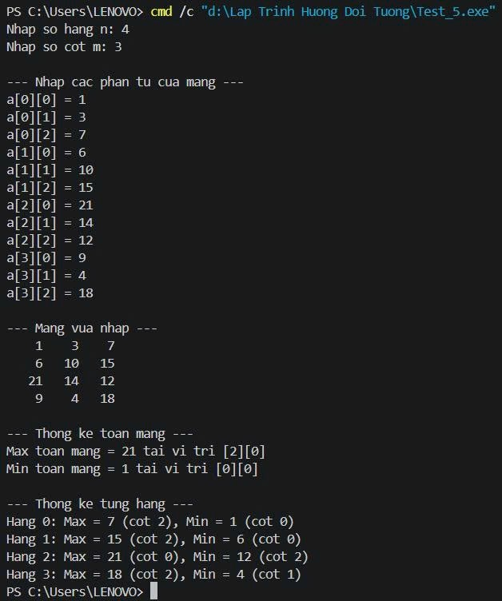

Các câu lệnh/đặc điểm sử dụng khác với ngôn ngữ C
Thư viện chuẩn: Sử dụng #include <iostream> thay vì #include <stdio.h>.
Không gian tên (Namespace): Dòng using namespace std; là đặc trưng của C++. Nó giúp gọi các hàm chuẩn (như cin, cout) mà không cần phải viết tiền tố std:: ở đằng trước (ví dụ: viết cout thay vì std::cout).
Nhập dữ liệu (cin >>): Thay vì dùng scanf("%d", &n); trong C, C++ dùng cin >> n;. C++ tự động nhận diện kiểu dữ liệu của biến n là số nguyên nên bạn không cần phải truyền chuỗi định dạng %d và truyền địa chỉ & như C.
Xuất dữ liệu (cout <<): Thay vì dùng printf("Nhap so hang n: "); hoặc in biến printf("%d", a[i][j]);, C++ dùng đối tượng cout kết hợp với toán tử chèn luồng <<. Tương tự cin, nó cũng tự động nhận diện kiểu dữ liệu.
Định dạng đầu ra (setw): Để in mảng theo dạng bảng ngay ngắn, mình sử dụng setw(5) từ thư viện <iomanip>. Trong C, làm điều này bằng cách sử dụng format string của printf như printf("%5d", a[i][j]);.
Khai báo biến trong vòng lặp: Trong C++ (và C từ chuẩn C99 trở đi), có thể khai báo trực tiếp biến chạy ngay bên trong vòng for: for(int i = 0; i < n; i++). Trong các phiên bản C cũ (C89/C90), biến phải được khai báo ở đầu các khối lệnh (int i; for(i = 0; ...)).

